Video: Učítelka (1. tř.): Ptáci na jaře

Ptáci na jaře

Pojmenuješ ptáčky, stejně jako děti ve videu? Pomůže ti video i přesmyčky.
K ptáčkům, kteří k nám na jaře přilétají, namaluj sluníčko.

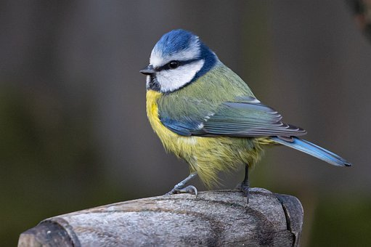

ýaokrs oiamdřkn ____________ osk ______________________

earbvc oílpn ________________ earbc oíádcm ________________

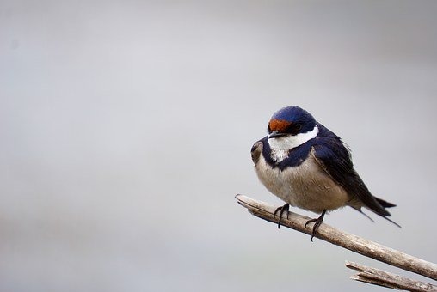
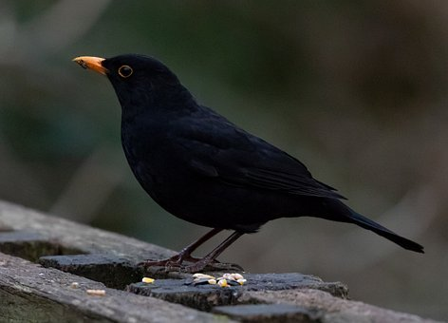
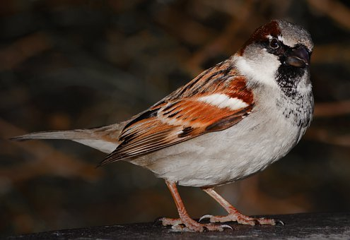
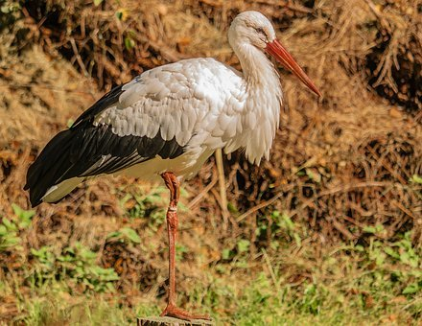
aoaklvštv __________________ ápč _______________________

Poraď dětem, jak se mají v přírodě zachovat, když najdou na zemi:

- ptáče a do hnízda dosáhneš
_______________________________________________________
_______________________________________________________

- ptáče a do hnízda nedosáhneš
_______________________________________________________
_______________________________________________________

- zajíčka
_______________________________________________________
_______________________________________________________

- srnče
_______________________________________________________
_______________________________________________________

Namaluj svoje oblíbené mládě:

Autor: Andrea Tláskalová
Toto dílo je licencováno pod licencí Creative Commons [CC BY-NC 4.0]. Licenční podmínky navštivte na adrese [https://creativecommons.org/choose/?lang=cs].

